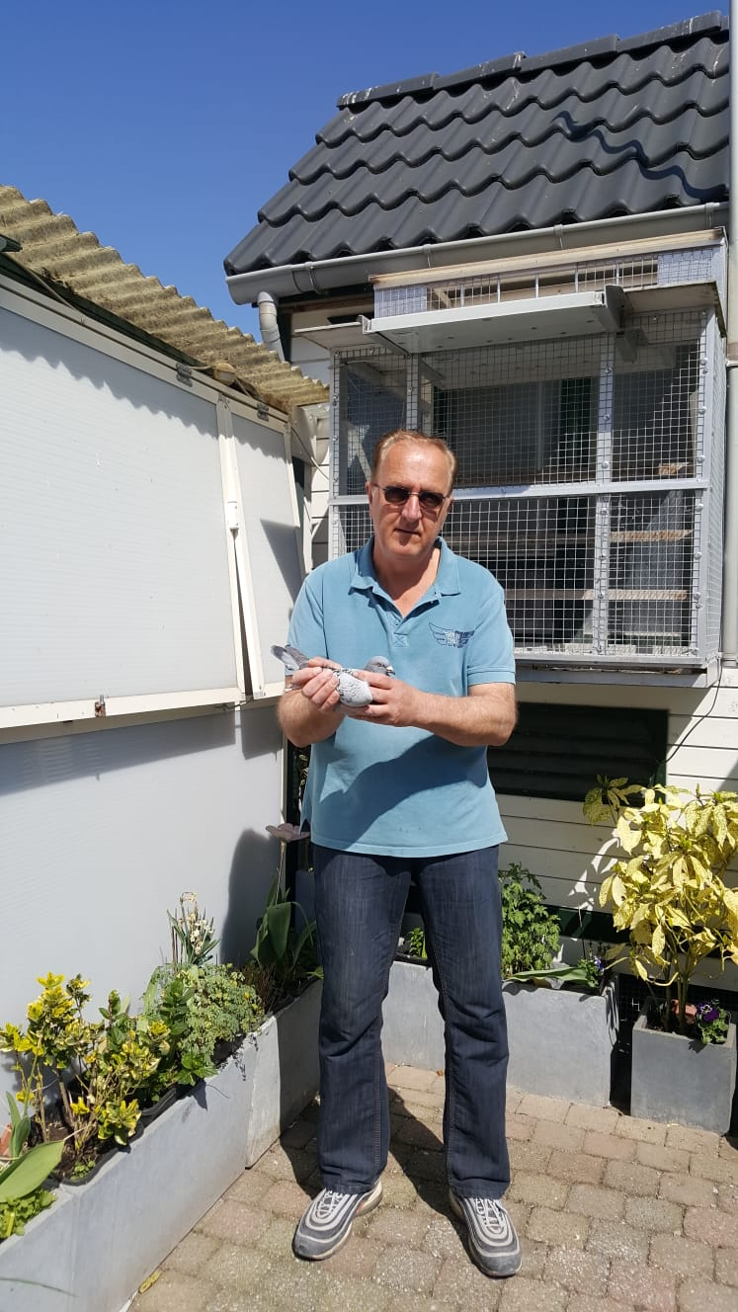

Wefo – Limburg
Wedvlucht Abcis sur Aube op 18 juni 2022
Deelname 1080 duiven. Los 07.00 uur. 1e duif 10.28 44 uur. Snelheid 1495.491 m/pm.

Jos Dircks te Echt weer goed in de race!
Wint voor de tweede keer het Wefo-Goud.

Op zaterdag 18 juni werden de duiven gelost in Abcis sur Aube. De meesten melkers hadden van die plaats nog nooit gehoord, om maar te zwijgen over het bestaan. Nou die losplaats kwam in de plaat voor Lorris. Daar de weervoorspelling luidde dat het op zaterdag tropisch warm zou worden nam de NPO maatregelen en werden de vlucht Lorris met ruim 100 kilometer ingekort. Dus daarvoor in de plaats kwam Abcis sur Aube met inkorven op vrijdagavond. Dus met 1 nacht mand en ook nog met minder duiven er in, kreeg dat zijn bestemming. Mooi geregeld! Natuurlijk zal dat geholpen hebben aan het verloop van de vlucht maar toch kregen de duiven het zwaar te verduren. Hoewel het ideaal weer was om duiven te lossen. De lucht was hemeltjes blauw en lekker warm. Het echte weer om te barbecueën of ’n terrasje te pikken. Maar de duivenliefhebbers die hadden geen tijd voor dit soort verpozing. Die gingen ook niet naar Pink-Pop maar die keken in de blauwe lucht. En in die blauwe lucht, met een matig tegenwindje, werden om 07.00 uur de duiven in Arcic sur Aube in vrijheid gesteld. En ze hadden er zin in omdat ze in een ommezien aldaar waren vertrokken. Kan ook niet anders met zo’n prachtig weer. En die gedacht had dat de prijzenpot in enkele minuten geleegd zou zijn die zat er goed naast. En dat waren er genoeg die dezelfde mening hadden. Ondanks dat de duiven in het nogal frisse ochtenduur waren gelost kregen ze kort nadien toch met een brandende zon te maken. Al heel gauw in de morgen kon men ’n ei op het blad van de tuintafel bakken. En tegen de tijd dat de duiven kwamen was het nog erger. Maar de “show must go on”! En die show zette Jos Dircks in Echt aan de gang. En dat was om 10.28.44 uur toen zijn weduwnaar met ring 0/1657384 over de antenne ging. Met de nodige elan verteld Jos: ‘Ik zag hem komen, van heel hoog als een kleine stip in de lucht ‘ Een fantastisch tafereel maar tegelijk ook spannend. Door zijn snelheid miste hij de valplank en dat was de reden dat hij nog ’n paar kleine rondjes deed voor hij landde. Had hij die verwacht ? Ja en ook nee. De bewuste “384” die op deze zware vlucht 1079 andere duiven in het Wefo-concours de staartveren liet zien vloog in de vorige vluchten zijn prijzen maar nooit vroeg. Hij was een pelotonsvlieger zegt Jos. Daarom ging hij ook als 17de getekende de reismand in. Schijnbaar is hij ’n product die pas in z’n element is als de mussen bijna gebraden van het dak rollen. Trouwens hij verloochent zijn rassige afkomst niet. Hij heef als vader een rechtstreekse duif van Chris van Weteringen uit Wijk en Aalberg en als moeder een hele mooie echte Heremans duif. Dat verklaart toch al heel veel. Trouwens bij Jos Dircks zit geen tweede soort onder de pannen. Hij heeft klasse duiven uit bijvoorbeeld een samenvoeging van duiven van B.Martens & Zoon uit Elsloo en Jo & Florian Hendriks uit Nijswijler. Om er maar ’n paar te noemen. Op deze knots van ’n vlucht was Jos poepgoed!
Zo won hij bij de Wefo tegen de profs en tegen 1080 duiven 1-37-56-94-169-351. Bij de Afdeling Limburg tegen 6713 duiven werd het 10-91-134-267-610-1502-1610-1646-2204-2238. Voor zijn overwinning bij de Wefo < en dat al voor de tweede keer dit seizoen> wordt Jos van harte gefeliciteerd. Proficiat! Ook voor de andere winnaars een handje en dat zijn:

NAAM NO
JOS DIRCKS 1 37 56 94 169 351
C. SCHMITZ 2 12 95 108 165 246 251 334
GEBR SIMONS & ZOON 3 32 33 65 82 93 124 138 154 167 186 214 245 280 297 299 342 350 352
F. KEERSSEMEECKERS 4 5 125 260
H. HERMANS 6 16 19 39 76 80 106 120 139 143 153 159 162 190 250 270 307
H.G.J KUSTERS 7 45 49 135 195 203
DENNIS VEUGELERS 8 9 13 40 59 60 75 79 107 140 175 192 207 224 227 264 288 313
TEAM EUREGIO 10 36 43 51 57 85 88 99 103 104 105 112 122 193 196 197 235 237 239 244 247 248 285 289 308 328 329 338
F. URLINGS 11 54 355
FAAN WETZELS 14 38
FRITS PAULSSEN 15 42 83 84 97 126 226 268 279 327
G. VAN DAAL 17 24 31 53 337 356
J. HORNESCH 18 34 98 155 163 258 286 287
FAM. JACOBS 20 73 130 168 174 205 231 265 276 295 301 302 304
H.J. SMULDERS 21 209 300
ARNO VAN LUMIG 22 25 26 47 100 101 117 119 144 213
GEBR. RINGS 23 72 111 114 128 183 198 219 220 221 223 233 254 255 259 269 314 335 359
COMB. BERENSFREISE 27 30 41 50 58 62 64 67 87 92 110 147 148 158 170 178 179 189 201 229 253 271 298 316 330 336 339 349
K.EN R. LOMANS 28 81 216 309 360
COMB GEENEN & PETERS 29 52 61 90 118 324 325 354
COMB. GEBR. HENSEN 35 137 184 252 283 322
B. MARTENS EN ZN. 44 86 89 146 150 161 166 180 212 217 225 277 331 348
GEBR. COX 46 113 176 343
P.H. SCHEPERS 48 199
TH. ZINKEN 55 63 68 102 152 157 177 232 275
J. HEIJNEN 66 121 145 164 188 204 272 284 320 358
J. VAN OPPEN 69 70 333
G.SIMONS 71 171 208 238 257 274 315
J. RUERS 74 96 134 160 242 311 323
COMB. J & M DUITS 77 194 278 303 321
COMB LAMERS-HERMANS 78 109 156 210 211 344
M. GIELEN 91 182 296 318 326 341
J. HANSSEN 115 273 310
W. SCHOFFELEN 116 127 142 173
R.SPRONCK 123
G. HAAS 129 181 206 236 240 256 266 281
JOHN VAN HEEL 131 187 191 241 340
CORTENRAAD-SLANGEN 132 185 200 305 306 317
A.A. HENDRIKS 133 243
NIJSSEN-WULMS 136 141 292
MAIKEL ZEEGERS 149 234
ROB HOUBEN 151 172 261 290 294 319 353
W. PUTS 202 262
SANDRA WILLEMS 215 222 345
WERNER SCHROEDERS 218 267
W. DIRCKS 228 332 346 347 357
H. NIJSTEN 230
L. PALMEN EN ZN. 249
L. FLECKEN 263
SCHUMAN-SIMONS 282 291
J.J.H.H. RAMAEKERS 293 312/

Pie Schepers.

